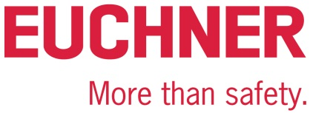

PRESSEINFORMATION
Leinfelden, März 2025

EUCHNER auf der Hannover Messe

Spannende Neuheiten für noch mehr Sicherheit

„Shaping the future with technology” lautet das Motto der diesjährigen Hannover Messe (31. März bis 4. April) – und die Produkte von EUCHNER sorgen dafür, dass diese Zukunft sicherer ist. In Halle 9, Stand D16 stellt der Experte für Sicherheitstechnik seine neuesten Entwicklungen vor. Highlights sind unter anderem die IO-Link Safety Lösungen aus dem EUCHNER-Portfolio, das EKS2 – die neueste Generation des Electronic-Key-System – und das modulare Schutztürsystem MGB2 Modular mit EtherNet/IP / CIP Safety.
Die MGB2 Modular sichert Zugänge in Schutztüren und Zäunen, hinter denen Gefahrenbereiche von Maschinen und Anlagen liegen. Das gesamte System ist modular aufgebaut und lässt sich individuell gestalten: Es besteht aus einem Zuhaltemodul, darin enthaltenen Submodulen für Bedien- und Anzeigeelemente sowie optionalen Erweiterungsmodulen.
Der integrierte Ethernet-Switch vereinfacht die Anbindung an bestehende Ethernet-Netzwerke. Neben PROFINET / PROFIsafe und EtherCAT (P) / FSoE ist das Busmodul nun auch für EtherNet/IP / CIP Safety erhältlich. Die MGB2 bietet dem Anwender höchste Sicherheit der Kategorie 4 /PL e / SIL3 und ist mit allen gängigen Steuerungen kompatibel. Das robuste System besitzt weltweite Zulassungen (UL, CCC, FCC und IC) und arbeitet zuverlässig bei Temperaturen bis -25 Grad Celsius.

Sicher verbunden
Besucher können sich am Messestand zudem ein Bild von EUCHNERs smarten Lösungen machen. Der Experte für Sicherheitstechnik kombiniert seine bewährten und robusten Sicherheitskomponenten mit den Vorteilen der sicheren Kommunikation über IO-Link Safety. Anwender profitieren dabei von einer sicheren Übertragung der Betätiger-ID und Schlüsseldaten (SIL3 / PL e), einer einheitlichen Schnittstelle für Schalter, Zuhaltungen und Schutztürsysteme sowie von reduziertem Planungs- und Installationsaufwand. Dazu kommen eine flexible Umstellung der Codierungsstufe über das IO-Link Setup, ein problemloser Gerätetausch und eine detaillierte Status- und Fehlerdiagnose in Echtzeit.

Alles im Griff
In Hannover stellt EUCHNER zudem die neueste Generation seines Electronic Key Systems vor. Mit EKS2 kann der Anwender den Zugang zu Maschinen und deren Funktionen einfach, individuell und manipulationssicher verwalten. Das Komplettsystem besteht aus einem einfach zu integrierenden Auswertegerät über PROFINET und einer Leseeinheit in hygienegerechtem Design mit Schutzart IP69. Hinzu kommen robuste EKS2-Schlüssel in unterschiedlichen Farben und mit integrierter Datenverschlüsselung sowie eine Programmierstation und Software zum Schreiben von Schlüsseldaten an einem Standard-PC. In Kombination mit dem neuen Electronic-Key-Manager EKM2 und der integrierten Datenbank lassen sich die Schlüssel am PC flexibel verwaltet. Die Eingabemaske zur Vergabe der Benutzerrechte auf dem Schlüssel kann der Anwender im EKM2 individuell konfiguriert und an die eigene Anwendung angepasst.

Als konsequente Weiterentwicklung des bewährten EKS-Systems bietet die neueste Generation viele Vorteile bei der digitalen Zugriﬀssteuerung und der Betriebsartenwahl. Templates mit vordeﬁnierten Funktionen und Datenfeldern reduzieren den Programmieraufwand zur Einbindung auf ein Minimum. Zugriffsberechtigungen lassen sich einfach über Eingabemasken vergeben. Aktuelle Anforderungen wie Security-Aspekte werden von vorneherein berücksichtigt.

EUCHNER auf der Hannover Messe: Halle 9, Stand D16

EUCHNER – More than safety.

Service für die Redaktion:
Meta-Title: EUCHNER auf der Hannover Messe
Meta-Description: EUCHNER zeigt auf der Hannover Messe seine IO-Link Safety Lösungen, die neueste Generation seines Electronic Key System und das modulare Schutztürsystem MBG2 Modular mit EtherNet/IP / CIP Safety.
Social Media-Beitrag: EUCHNER präsentiert auf der Hannover Messe (Halle 9, Stand D16) innovative Technologien für maximale Sicherheit in der Automatisierung. Im Fokus stehen die IO-Link Safety Lösungen, das EKS2 – die neueste Generation des Electronic Key System – sowie das modulare Schutztürsystem MGB2 Modular mit EtherNet/IP / CIP Safety.

Bilder: EUCHNER GmbH + Co. KG

01-EUCHNER – MGB2 Modular EtherNet/IP
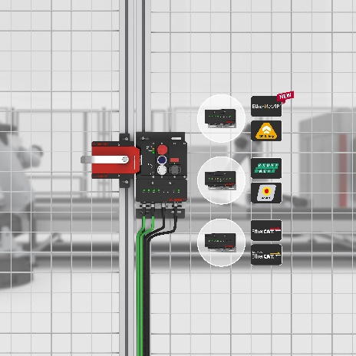
EUCHNER erweitert sein Portfolio der erfolgreichen MGB2 und bietet Ihnen jetzt die Anbindung an alle etablierten Feldbussysteme. Neben PROFINET / PROFIsafe und EtherCAT (P) / FSoE erhalten Sie das Busmodul nun auch für EtherNet/IP / CIP Safety.
02-EUCHNER – Sicherheitsschalter mit IO-Link Safety
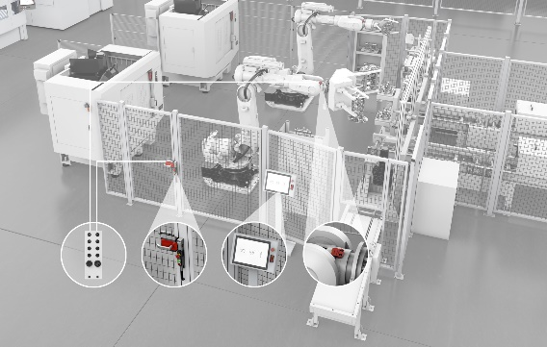

EUCHNER kombiniert seine bewährten und robusten Sicherheitskomponenten mit den Vorteilen der sicheren Kommunikation über IO-Link Safety.

03-EUCHNER – Electronic-Key-System EKS2
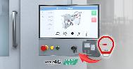
EUCHNER stellt in Hannover die neueste Generation seines Electronic-Key-Systems (EKS) vor. Mit dem EKS2 kann der Anwender den Zugang zu Anlagen und Maschinen einfach, individuell und manipulationssicher regeln.

04-EUCHNER – EKM2 – Schlüssel beschreiben und verwalten
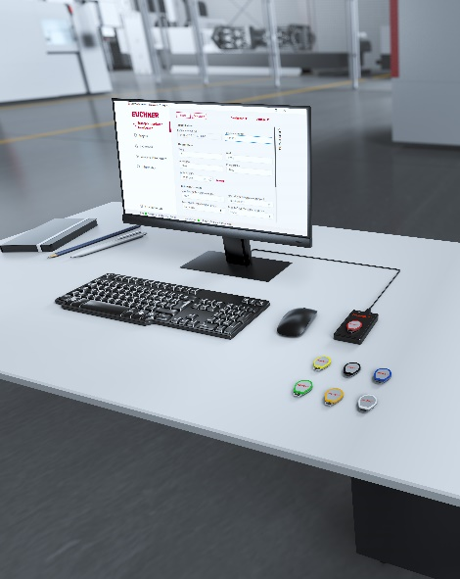
Die Kombination aus kompakter Programmierstation EKS2 mit USB-C-Schnittstelle und anwendungsfreundlicher Software EKM2 ermöglicht die einfache Schlüsselverwaltung an einem Standard-PC.

Über EUCHNER GmbH + Co. KG
Die EUCHNER GmbH + Co. KG in Leinfelden ist ein international tätiges Familienunternehmen mit weltweit über 900 Mitarbeitern. 44 Tochtergesellschaften und Handelspartner verteilen sich rund um den Globus. Geschäftsführender Gesellschafter des Unternehmens ist Stefan EUCHNER. Seit mehr als 70 Jahren werden bei EUCHNER Schaltgeräte entwickelt. Diese finden ihren Einsatz hauptsächlich im Maschinenbau. Eine Spitzenstellung nimmt das Unternehmen im Bereich der Sicherheitstechnik ein. EUCHNER Sicherheitsschalter überwachen elektromechanisch und elektronisch zuverlässig die Stellung von Schutztüren von Maschinen und Anlagen.
Weitere Informationen rund um das Unternehmen finden Sie im Internet unter www.euchner.de

EUCHNER GmbH + Co. KG
Kohlhammerstraße 16
70771 Leinfelden-Echterdingen
Deutschland
Tel. +49 711 7597- 0
Fax +49 711 753316
www.euchner.de
info@euchner.de

Pressekontakt
Stefanie Möllenkamp-Bolduan
Leitung Marketing Kommunikation
Tel. +49 711 7597- 275
st.moellenkamp@euchner.de






Social Media

